***RITUAL colectivo e individual : PASO LISTA***

* **¿A quién le toca (pasar lista)?**

- ¡Me toca!

* **¿Qué haces primero?**

- Cuento los alumnos de la clase. Normalmente somos… pero hoy somos…

* **¿Quién falta?**

- Falta(n)... y …. = “x” no está / No falta nadie = Estamos todos

* **¿Qué haces ahora?**

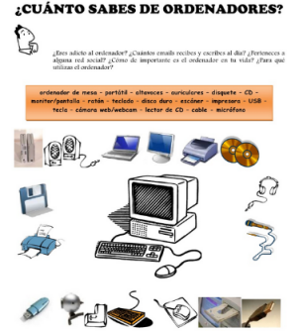-Voy al ordenador. Me lavo las manos con gel. Pincho en… (= hago clic en…). Confirmo. Subo/Bajo.

Conozco el vocabulario del ordenador (un ratón – el teclado – la pantalla…)

* **¿Cuál es la fecha de hoy?**

- Hoy es... Estamos en + estación del año (repásalas)

* ¡Escríbela por favor!

-¡Sí Claro! ¿Dónde? ¿De qué color?

Arriba/abajo/ a la izquierda/ a la derecha/ delante / detrás/ en la esquina superior/inferior…

De rojo/de verde/de azul/de negro

* **¿Qué hicimos en la última clase?**

- En la última clase, hicimos... Vimos... Estudiamos...Aprendimos… Escuchamos… Descubrimos… También…

* ¿**Qué teníamos que hacer para hoy? = ¿Qué debíamos hacer para hoy**?

- Para hoy**, teníamos que** repasar/aprender la lección sobre…, **debíamos** hacer un ejercicio de…, **teníamos que** escuchar un documento...

**Questions supplémentaires, évolution possible:** ¿Qué tiempo hace? - ¿Qué hora es? - ¿Qué estás haciendo?... – Preguntas personales (¡comodín posible) - Interrogar sobre la lección, el vocabulario

**Más informaciones sobre el blog:**

<https://blog-miralles-3eme-valdargent.e-monsite.com/blog/rutinas/paso-lista.html>